**Escopo**

Desenvolver um sistema para gerenciar operações de uma biblioteca, que inclui:

* **Gerenciamento de livros**: CRUD (Create, Read, Update, Delete) para adicionar, editar, visualizar e remover livros do catálogo.
* **Empréstimos e devoluções**: Sistema que permite o registro de empréstimos e devoluções de livros, com regras para controlar a quantidade máxima de livros por usuário.
* **Gerenciamento de usuários**: CRUD para administrar perfis de usuários, incluindo registros, permissões e exclusões.
* **Autenticação e autorização**: Sistema de login e registro para administradores e usuários, garantindo que apenas administradores possam gerenciar o catálogo de livros.

**Objetivos**

* **Gerenciamento do catálogo**: Permitir que administradores criem, leiam, editem e excluam livros.
* **Empréstimo e devolução de livros**: Implementar uma interface intuitiva para que usuários possam solicitar empréstimos e registrar devoluções.
* **Sistema de registro/login**: Criar um sistema seguro para autenticação e gerenciamento de sessões para administradores e usuários.

**Cronograma**

1. **Análise de requisitos e modelagem (1 semana)**
   * Coleta de requisitos funcionais e não funcionais.
   * Modelagem do banco de dados e diagramas UML.
2. **Implementação do CRUD para livros (2 semanas)**
   * Desenvolvimento das operações de CRUD.
   * Testes unitários para garantir a funcionalidade.
3. **Implementação do CRUD para usuários (2 semanas)**
   * Desenvolvimento das operações de CRUD.
   * Integração com o sistema de autenticação.
4. **Implementação do sistema de empréstimo e devolução (3 semanas)**
   * Desenvolvimento da lógica de empréstimo e devolução.
   * Validação das regras de negócio.
   * Testes de integração.
5. **Documentação e entrega (1 semana)**
   * Criação de documentação técnica e manual do usuário.
   * Preparação para entrega e possível fase de feedback.

**Recursos**

* **Laravel Framework**: Usado para desenvolver a aplicação back-end.
* **PostgreSQL Database**: Banco de dados para armazenar informações sobre livros, usuários e empréstimos.
* **Bootstrap**: Framework front-end para criar uma interface responsiva e fácil de usar.

**Análise de Riscos**

* **Segurança de dados**: Implementar criptografia de dados sensíveis e usar autenticação segura.
* **Falhas nas regras de negócio**: Validar corretamente as regras, como o número máximo de livros emprestados por usuário.
* **Complexidade na gestão de estados de empréstimos**: Garantir que o sistema consiga gerenciar estados complexos como reservas, renovações e atrasos.

**Diagramas**

**Diagrama de classe**

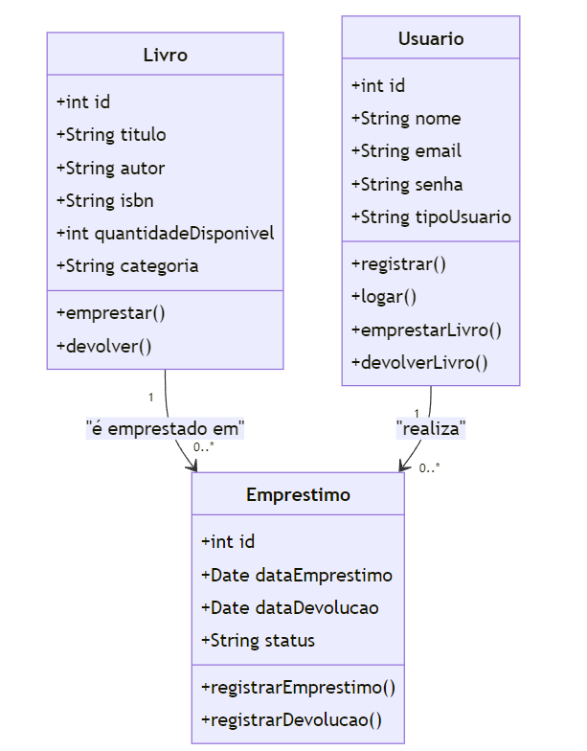

**Diagrama de uso**

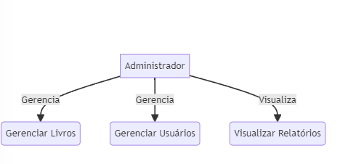

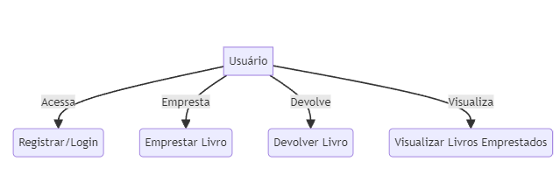

**Diagrama de Fluxo**

